Nama : Annisa Rusydina Sabila

NIM : 19051397004

Kelas : D4 Manajemen Informatika 2019 A

Program Kuliah : Struktur Data

**LATIHAN SOAL PERTEMUAN 6 LINKED LIST**

**1. Program Pertama**

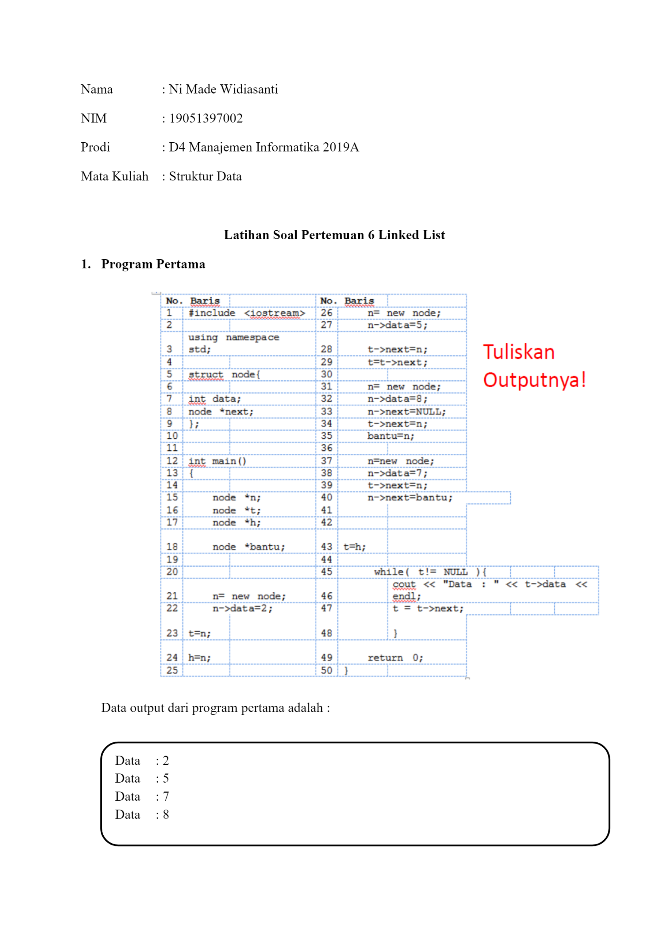

Data output dari program pertama adalah :

Data : 2

Data : 5

Data : 7

Data : 8

**2. Program Kedua**

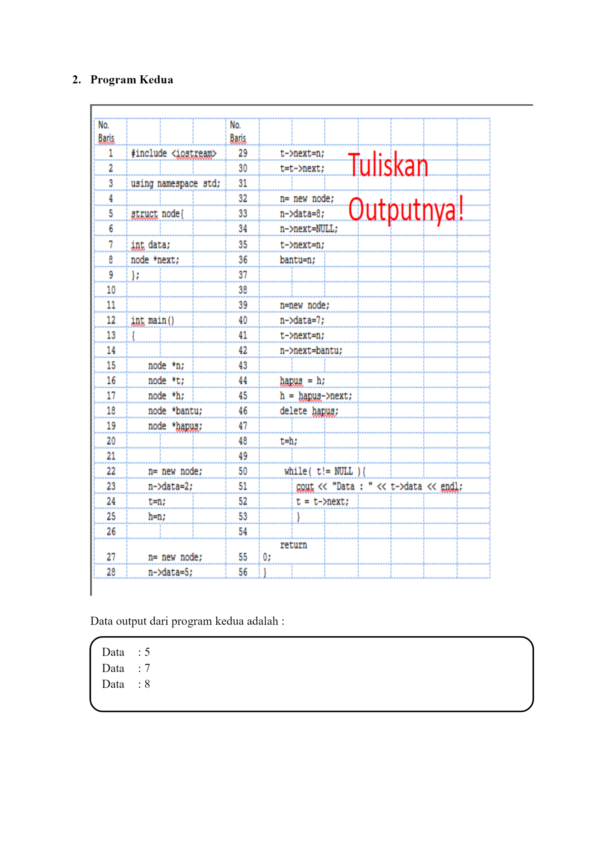

Data output dari program kedua adalah :

Data : 5

Data : 7

Data : 8